Программа аттестации
воспитанников творческого объединения
«Мастерская Марьи-искусницы»
«Путь к мастерству»
Автор: Новоселова Светлана Владимировна, педагог дополнительного образования МОУДОД СЮН
Муниципальное образовательное учреждение
дополнительного образования детей
«Станция юных натуралистов»
г. Салехард
2009

Пояснительная записка.
Цель аттестации – выявление уровня развития способностей и личностных качеств обучающихся и их соответствие прогнозируемым результатам образовательной программы.
Задачи:
-определить уровень теоретической подготовки обучающихся в конкретной образовательной области;
-выявить степень сформированности практических умений и навыков обучающихся;
-выявить причины, способствующие или препятствующие полноценной реализации образовательной программы;
-внести необходимые коррективы в содержание и методику образовательной деятельности.
Методика «Путь к мастерству» разработана педагогом дополнительного образования Новоселовой С.В. к промежуточной и итоговой аттестации обучающихся первого и второго года обучения в творческом объединении «Мастерская Марьи-искусницы». В основу методики положены авторские разработки педагога Новоселовой С.В. в виде:
- компьютерной игры-викторины «Хочу все знать!» по теме «Цветоведение» (о цвете и цветовом сочетании), вопросы составлены в тестовой форме, каждый вопрос оценивается в баллах по уровню сложности;

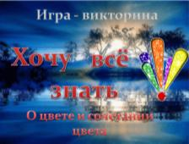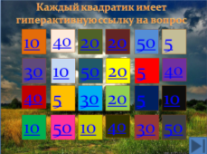
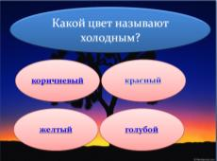

- интерактивного тестирования по теме: «Чтение схем. Условные обозначения» для проверки знаний обучающихся условных обозначений основных приемов вязания на схемах;
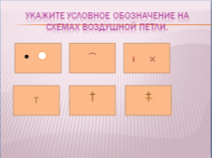

- электронного тестирования по теме «Основные приемы вязания крючком», тесты созданы с помощью программы StreamFire 2.0, тестирование проводится индивидуально с каждым обучающимся, обучающийся выбирает тему тестирования, свою группу, находит свою фамилию, отвечает на тестовые вопросы, программой автоматически определяется процентное отношение правильных ответов;

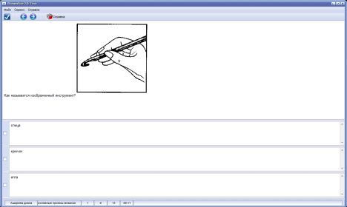

- кроссворды по темам: «Рукоделие», «Филейное вязание».
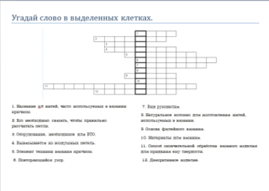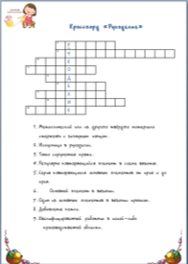
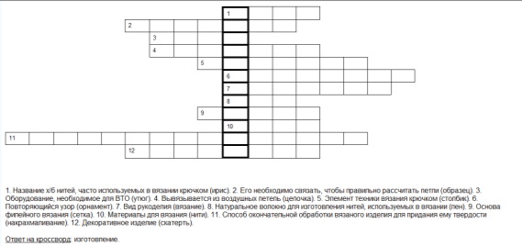

При промежуточной аттестации обучающимися выполняются практические задания по выполнению контрольного образца основных приемов вязания крючком. По итогам года проводится защита творческих проектов (работ), оформляется выставка лучших работ, выполненных обучающимися в течение года.
Методика направлена на выявление уровня теоретической и практической подготовки воспитанников по программе дополнительного образования детей «Мастерская Марьи-искусницы». Методика дает возможность систематизировать информацию:
- об уровне освоения обучающимися изучаемого материала;
- о приобретенных навыках выполнения основных приемов вязания крючком;
- о понимании обучающимися условных обозначений основных приемов вязания.

Формы и процедуры аттестации
Аттестация проводится с обучающимися I – IV групп первого и второго года обучения промежуточная – в декабре, итоговая аттестация – в мае. Форма и порядок проведения аттестации определяется педагогом.
Итоговая аттестация может иметь три вида:
- Завершать обучение по итогам года;
- Завершать обучение по конкретным образовательным программам;
- Завершать полный курс обучения в учреждении.
Для проведения итоговой аттестации педагог готовит пакет документов, включающий в себя:
- Тестовые задания;
- Вопросы викторин;
- Творческие задания.
Аттестация основывается на индивидуальном подходе к каждому ребенку. При аттестации учитывается динамика развития ребенка в период обучения по образовательной программе.
Формы проведения итоговой аттестации могут быть разнообразными, но должны быть психологически щадящими, способствовать формированию у детей потребности в познании, развивать целеустремленность, любознательность, творческое воображение.
Педагог имеет право самостоятельно определять форму аттестации в соответствии со спецификой образовательной деятельности. Для проведения аттестации педагог представляет график ее проведения в учебную часть не менее чем за 10 дней до ее проведения; разрабатывает проверочно-диагностический инструментарий, лист учета достижений обучающихся.
По итогам аттестации педагог заполняет ведомость итоговой аттестации и сдает в учебную часть.

Формы аттестации обучающихся

1.Тестовые, контрольные, срезовые задания (больше практического характера).
2. Создание проблемных, затруднительных заданий (шаблоны-головоломки и т.п.).
3. Демонстрационные: организация выставок, конкурсов, соревнований.
4. Алгоритмизация действий обучающихся: наблюдение за соблюдением правил и логики действий при выполнении определенного задания.
5. Анкетирование.
6. Педагогическая диагностика развития ребенка.
7. Передача обучающемуся роли педагога.
8. День творчества в объединениях.
9. Самооценка.
10. Комбинированная: анкетирование, наблюдение, решение проблемы.
11. Индивидуальные карточки.
12. Групповая оценка работ.
13. Тематические кроссворды.
14. Собеседование.
15. Деловые игры.
16. Творческий отчет (выставка и т.п.).
17. Защита рефератов.
18. КВН.
19. Домашнее задание на самостоятельное выполнение.
20. Карта индивидуальных достижений.
21. Тематические игры («Звездный час», «Умница», «Хочу все знать» и т.п.).

Оценка результатов образовательной деятельности
Результат аттестации может фиксироваться на 4-х уровнях:
-минимальный,
-базовый,
-повышенный,
-творческий.
Характеристика уровней:
- минимальный – обучающийся программу не освоил, т.е. не приобрел предусмотренную учебным планом сумму знаний, умений и навыков; не выполнил задач, поставленных перед ним педагогом;
- базовый – обучающийся стабильно занимается, выполняет учебную программу, свободно ориентируется в изученном материале;
- повышенный – обучающийся проявляет устойчивый интерес к изучаемому предмету; не только выполняет программу, но и стремится к дополнительным занятиям, принимает участие в конкурсах, выставках городского уровня и выше;
- творческий - обучающийся выполняет программу, дополнительно самостоятельно занимается, проявляет ярко выраженные способности к изучаемой дисциплине, стабильно участвует в конкурсах, выставках, фестивалях, занимает призовые места.
Критерии образовательной деятельности по каждой из образовательных областей разрабатываются педагогом самостоятельно, либо МО, либо временной творческой группой педагогов.

Критерии определения уровня подготовки обучающихся

1 год обучения

Признаки | Минимальный | Базовый | Повышенный | Творческий
1. Знание спецтерминов и теории | Ниже требований программы | Знает все термины, предусмотренные программой | Стремится узнать сверх программы
2. Кол-во изделий, изготовленных за год | 1-2 изделий | 3 | 4 | 4-5
3. Сложность и объем выполненных работ | Простые, малый объем | Простые с усложнением, средний объем | Сложные, выше среднего | Более сложные, большой объем
4. Качество и аккуратность работ | Низкое | Среднее | Высокое | Повышенное
5. Активность и усидчивость | Пассивен, работает по предложению педагога | Работает ровно, систематически | Сам выбирает тему, просит помочь решить | Выбирает тему, стремится найти способ решения
6. Достижения обучающегося |  | Участие в выставках творческого объединения | Участие в выставках творческого объединения, СЮН

2 год обучения

Признаки | Минимальный | Базовый | Повышенный | Творческий
1. Знание спецтерминов и теории | Знания ниже требований программы | Знания, предусмотренные программой | Стремится узнать сверх программы
2. Кол-во изделий, изготовленных за год | 1 – 2 изделия | 3-4 | 4-5 | 5 и более
3. Сложность и объем выполненных работ | Простые, малый объем | Простые с усложнением, средний объем | Сложные, выше среднего | Более сложные
4. Качество и аккуратность работ | Низкое | Среднее | Высокое | Отличное
5. Активность и усидчивость | Пассивен, работает по предложению педагога | Работает ровно, систематически | Сам выбирает тему, просит помочь | Выбирает работу, самостоятельно выполняет
6. Творческие способности | Выполнит работу по образцу | Внес в работу свои творческие элементы | Сам придумал, выполнил при помощи педагога | Сам придумал, сам сделал
7. Достижения обучающегося | Выставки в объединении | Выставки в СЮН | Выставки в СЮН, городские, областные | Областные и др.

Результаты работ первого года обучения.
Знания:
- Основы цветоведения.
- Основные правила по технике безопасности.
- Правила работы с инструментами.
- Условные обозначения.
- Основные приёмы вязания крючком, технику вязания.
- Правила вязания круга, треугольника, квадрата.
- Виды ручных трикотажных швов, их применение.
Умения и навыки:
- Соблюдать правила поведения на занятии правила ТБ при работе с вязальными крючками, ножницами, швейными иглами; ПДД; ППБ.
- Правильно пользоваться вязальными крючками, швейными иглами, булавками, подбирать соответствующие №№ крючков и ниток.
- Чётко выполнять основные приёмы: начальная петля, воздушная петля, петли для подъёма, полупетля, столбик без накида, полустолбик, столбики с 1, 2, 3 и более накидами, пышный столбик, пико. Закреплять вязание, убавлять и прибавлять петли.
- Вывязывать петли несколькими способами: за обе нити, за переднюю, заднюю нить петли.
- Гармонично сочетать цвета при выполнении изделий.
- Пользоваться описаниями и схемами.
- Вязать по кругу и по спирали плоские и объёмные изделия.
- Соединять детали трикотажных изделий.

Результаты работ второго года обучения.
Знания:
- Основы цветоведения.
- Основные правила по технике безопасности.
- Правила работы с инструментами.
- Условные обозначения, понятие «раппорт».
- Основные приёмы вязания крючком, технику вязания.
- Правила вязания круга, треугольника, квадрата.
- Виды ручных трикотажных швов, их применение.
- Основные мерки, правила измерения.
- Последовательность изготовления изделий.
- Последовательность выполнения ВТО и заключительную отделку готовых изделий.
- Правила ухода за трикотажными изделиями.
Умения и навыки:
- Соблюдать правила поведения на занятии правила ТБ при работе с вязальными крючками, ножницами, швейными иглами; ПДД; ППБ.
- Правильно пользоваться вязальными крючками, швейными иглами, булавками, подбирать соответствующие №№ крючков и ниток.
- Чётко выполнять основные приёмы: начальная петля, воздушная петля, петли для подъёма, полупетля, столбик без накида, полустолбик, столбики с 1, 2, 3 и более накидами, пышный столбик, пико. Закреплять вязание, убавлять и прибавлять петли.
- Вывязывать петли несколькими способами: за обе нити, за переднюю, заднюю нить петли.
- Гармонично сочетать цвета при выполнении изделий.
- Свободно пользоваться описаниями и схемами из журналов и альбомов по вязанию крючком, инструкционно-технологическими картами.
- Вязать согласно раппорту узора.
- Вязать по кругу и по спирали плоские и объёмные изделия.

Приложения.

Ведомость итоговой аттестации

Фамилия, имя  обучающегося | Срок  реализации  программы | Год  обучения  обучающегося | Дата  аттестации | Формы  итоговой  аттестации | Уровень  освоения  содержания  программы:  -минимальн.  -базовый  -повышенный  -творческий

Протокол проведения годовой аттестации воспитанников

Год обучения  или  Этап обучения | Минимальный уровень  (кол-во / %) | Базовый уровень  (кол-во / %) | Повышенный уровень  (кол-во / %) | Творческий уровень  (кол-во / %)
1 – й
2 – й
3 – й
т.д.

Рекомендуемый список литературы

по организации и проведению аттестации

1.Буйлова Л., Кленова Н. Как организовать дополнительное образование детей в школе? Практическое пособие. - М.: АРКТИ.-2005-с.288.

2. Бендель Н., Браун Н. Аттестация детей, обучающихся по образовательным программам. - Бюллетень программно-методических материалов для УДОД- №4-2006 - с.37.

3. Дмитриева Е. Вариативные формы аттестации детей во Дворце детей и молодежи г. Набережные Челны. - Бюллетень программно-методических материалов для УДОД.- №4 – 2006 - с.38.

4. Ильина Т.В. Мониторинг образовательных результатов в УДОД: Научно-методический аспект. - ч.I,II. - Ярославль: ГУ ДДЮ - 2000.

5. Каргина З.А. Об итоговой аттестации воспитанников детских объединений. –Внешкольник.- №4 – 2003 - с.24-26.

6. Колмогорцева Т.А. Педагогический мониторинг как механизм управления качеством образования. - Дополнительное образование. - № 7 - 2003.- с.7-11.

7. Колышкина Т. Уровневая модель педагогической диагностики в многопрофильном учреждении дополнительного образования.- Интеграция творческого педагогического опыта в дополнительном образовательном пространстве: Материалы работы межведомственных педагогических чтений.-Новосибирск: ГРЦО – 2006 - с.41.

8. Круглова Л. От тетради успешности к успешному обучению в системе дополнительного образования. – Внешкольник. - №4 – 2006 - с.8.

9. Педагогическая диагностика. - Бюллетень программно- методических материалов для учреждений дополнительного образования детей (региональный опыт)- №5 - 2005.- с.14.

10. Положение об аттестации обучающихся детских объединений государственного образовательного учреждения дополнительного образования детей «Дворец детского творчества» г. Белгорода. - Бюллетень программно-методических материалов для учреждений дополнительного образования детей.-№1- 2007 - с.3.

